Индивидуальное задание №1:Для заданий из практической работы №8 для своего варианта. Организовать ввод данных (матриц) из файла (имя: ФИО_группа_vvod.txt) И вывод результатов в файл (имя: ФИО_группа_vivod.txt).

Задание №1 из Практической работы №8: Задана квадратная матрица. Переставить строку с максимальным элементом на главной диагонали со строкой с заданным номером m

Задание №2 из Практической работы №8: Составить программу, которая заполняет квадратную матрицу порядка п натуральными числами 1, 2, 3, ..., n2, записывая их в нее «по спирали».

Код программы:
f=open('C:/Users/User/Desktop/5.txt','r')
s=open('C:/Users/User/Desktop/4.txt','w')
l=[]
for line in f:
a=list(map(int,line.split()))
l.append(a)
mat=l
s.write("Задание 1\n")
m = int(input('Введите число m » '))
ll = []
for i in range(len(l)):
ll.append(l[i][i])
maxid = ll.index(max(ll))
l[maxid], l[m] = l[m], l[maxid]
for i in range(4):
for j in range(4):
s.write(str(l[i][j]))
s.write(" ")
s.write("\n")
s.write("\nЗадание 2\n")
st, m =1,0
mat[2][2]=16
for v in range(4):
for i in range(4-m):
mat[v][i+v]=st
st+=1
for i in range(v+1,4-v):
mat[i][-v-1]=st
st+=1
for i in range(v+1,4-v):
mat[-v-1][-i-1]=st
st+=1
for i in range(v+1,4-(v+1)):
mat[-i-1][v]=st
st+=1
m+=2
for i in range(4):
for j in range(4):
s.write(str(mat[i][j]))
s.write(" ")
s.write("\n")
f.close()
s.close()

Программа:(см.рис.1 и 2)

Код самой программы:
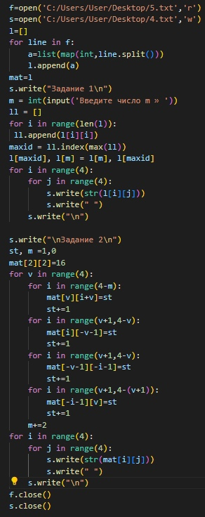
(рис.1)

Вывод программы:
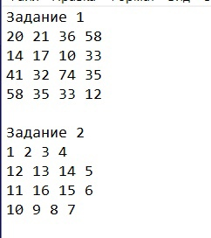
(рис.2)

Вывод: Благодаря данной практической работе я научилась работать с файлами, используя полученные знания на практике.

